Муниципальное бюджетное дошкольное образовательное учреждение
«Детский сад «Сказка» г. Белокурихи Алтайского края

Краткосрочный проект в рамках инклюзивного образования «Декоративно-прикладное искусство России»

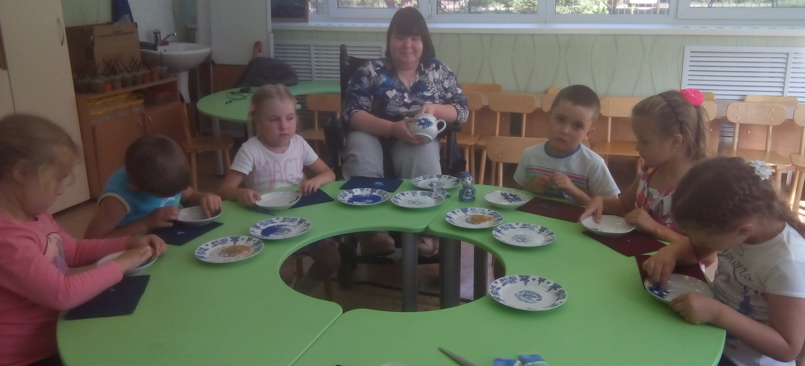

Автор-разработчик:
педагог дополнительного образования высшей квалификационной категории Белоусова Л.Г.

ГЛОССАРИЙ
Инклюзия (от inclusion – включение) – процесс увеличения степени участия всех членов социума, а также реальное включение детей с ограниченными возможностями в активную общественную жизнь. Это процесс ликвидации различных барьеров для наибольшей поддержки каждого ребёнка и максимального раскрытия его потенциалов.

Актуальность проекта
«Ничто не скрепляет народ как традиции.
Чем богаче традиции, тем выше его национальная гордость и человеческое достоинство.» С. Н. Волков
Любовь к своей отчизне формируется у ребенка с самого раннего детства, когда он восприимчив к яркому, новому. Дошкольный возраст - благоприятный период для приобщения детей к истокам народной культуры. Возвращение к корням, изучение культуры способствует сохранению русских традиций и обычаев. Через знакомство с народным декоративно-прикладным искусством дошкольник соприкасается с жизнью народа, с прошлым и настоящим. Посредством общения с народным искусством происходит обогащение души ребёнка, прививается любовь к своей Родине.
Искусство народных мастеров помогает раскрыть детям мир прекрасного, развивать у них художественный вкус. Декоративно-прикладное искусство является одним из наиболее доступных видов деятельности, развивает образное мышление ребенка, фантазию, влияет на творческий процесс. А связанное с декоративным творчеством художественное слово только усиливает процесс формирования нравственно-патриотических чувств подрастающего поколения.

Цель:
Приобщение детей к истокам русской культуры посредством народного декоративно-прикладного искусства России.

Задачи:
- расширять представления детей о культуре, традициях русского народа и декоративно - прикладном искусстве (хохломской и городецкой росписью, гжелью);
- развивать творческую активность детей, чувство цвета, композиционные умения, художественные навыки в декоративном рисовании, мелкую моторику рук, умение ориентироваться в различных видах росписи и видеть красоту народных изделий;
- создавать условия для укрепления и сохранения здоровья детей;
- закладывать основы таких личных качеств, как аккуратность, желание довести начатое до конца, способность доброжелательно взаимодействовать со сверстниками и взрослыми.

Тип проекта: краткосрочный, информационно-игровой, творческий, групповой.
Возраст участников: дети 6-7 лет.
Область: художественно-эстетическое развитие.
Интеграция областей: социально-коммуникативное развитие, познавательное развитие, речевое развитие.
Участники проекта: дети, педагог по изодеятельности, воспитатели групп.

Ожидаемые результаты:
- знание детьми народных промыслов, умение различать их виды;
- положительная динамика овладения детьми декоративным рисованием;
- составляют узоры, композиции по мотивам народной декоративной росписи;
- получают положительный эмоциональный отклик от своей деятельности;

СТРУКТУРА ПРОЕКТА
Формы организации:
1 этап: Подготовительный
Подготовка наглядных пособий и раздаточного материала.
Создание презентаций, видеофрагментов для познавательной деятельности .
Изготовление подарков воспитанникам.
2 этап: Основной. Деятельностный этап.
Беседа о народном искусстве, о видах росписи.
Рассматривание изделий народных умельцев (Хохлома, Гжель).
Просмотр слайдов, презентаций по декоративно-прикладному искусству России.
Проведение непосредственно-образовательной деятельности по темам Хохлома, Гжель, Городец, изучение росписей и истории их создания, умение изображать элементы на бумаге. Декоративная роспись: «Бураки и плошки», «Матрёшки», «Открытка для папы», «Букет для мамы».
На данном этапе дети имеют возможность прикоснуться к декоративно-прикладному искусству народных мастеров, потрогать изделие руками, рассмотреть рисунок, что в дальнейшей работе может подтолкнуть их на создание своих произведений. А это и есть развитие творческих способностей. Непосредственно образовательная деятельность
Инклюзия (мастер-класс): дети под руководством Резвяковой Дарьи оформляют чайный сервиз в технике мозаика бисером по мотивам Гжели. Воспитанники рисуют храмы в стиле Гжель на городской конкурс «Пасха Красная»; выполняют рисунки по мотивам Хохломы для выставки в ДОУ «Золотая Хохлома»; рисуют цветочные композиции по мотивам городецкой росписи; готовят открытки для пап к 23 февраля, украсив их гжельскими узорами; мамам рисуют букеты по хохломским мотивам.
Музыкальное сопровождение: русские народные песни и наигрыши.
Физминутка в стихотворной форме для разминки рук.
3 этап: Заключительный
На заключительном этапе организация в ДОУ выставок детских работ на тему «Золотая Хохлома» и «Весенние радости» (по мотивам городецкой росписи). Участие в городской декоративно-прикладной выставке «Вдохновение зимы» (сервиз «Гжель»). Итог проекта – открытая непосредственно-образовательная деятельность по теме «Ярмарка». Участие детских работ в городских конкурсах.

Формы и методы работы:
- Беседы с детьми по темам: «Сказочная гжель», «Золотая хохлома», «Городецкая роспись»;
- Дидактические игры «Каждое изделие в свой город», «Найди пару».
- Художественное творчество:
  - Рисование элементов городецкой, гжельской, хохломской росписи.
  - Мозаика бисером посуды (фарфор) по теме «Гжель».
- Слайды и презентации по декоративно-прикладному искусству России – Гжель, Хохлома, Городец.
- Викторина «Народные промыслы».
- Музыкальная игра «Яйцо по кругу».
- Русский народный хоровод «Во поле берёза стояла».
Объект:
Процесс формирования и развития основ художественной культуры ребёнка через народное декоративно-прикладное искусство.

Предмет:
Декоративно-прикладное искусство как средство развития творческих способностей детей.

Результат проекта:
Результат творческой работы - чайный сервиз «Гжель», выполненный детьми в технике мозаика бисером. Данная работа отмечена дипломом второй степени в городской декоративно-прикладной выставке «Вдохновение зимы». Оформлены выставки детских рисунков в ДОУ «Золотая Хохлома» и «Весенние радости». Участие в городском конкурсе «Пасха Красная» - четыре диплома I степени, два диплома II степени. Дети изготовили открытки для пап к 23 февраля, украсили их гжельскими узорами; а мамам нарисовали букеты цветов и ягод в стиле хохломы. Итог творческого пути - открытое игровое НОД «Ярмарка». Участники проекта в игровой форме, через сказку, смогли побывать на родине зарождения декоративно-прикладного искусства России. Под русскую народную песню «Во поле берёза стояла» дети водили хоровод. Участники проекта попробовали себя в роли народных мастеров. Под весёлые балалаечные наигрыши оформляли декоративными узорами по мотивам Городца и Хохломы приготовленные затонированные в жёлтый цвет шаблоны. Воспитанники увидели и потрогали хохломскую утварь и малую скульптуру Гжели. В работе они показали навыки приёма рисования кистью (всем ворсом, концом, примакивание) и умение пользоваться «тычком». Ребята на ярмарке за доброе слово продавали гостям свои изделия.
Через игру «Яйцо по кругу» воспитанники подвели итог творческого проекта. Под весёлую плясовую мелодию они передавали друг другу хохломское яйцо. Ребёнок, на котором заканчивалась музыка, отвечал на вопросы.
На протяжении всего проекта дети были эмоционально и творчески активны. Они различают изделия Городца, Хохломы и Гжели, что и планировалось на начальном этапе. В напоминание о творческом пути и, чтобы порадовать ребят, им были подарены закладки для книг с изображением изделий декоративно-прикладного искусства Городца и Хохломы. Большим сюрпризом для ребят был просмотр плейкаста с их фотографиями, сделанными во время проекта. Творческий проект по знакомству детей с декоративно-прикладным искусством России всем участником доставил массу удовольствий.

Источники:
1.https://www.maam.ru/detskijsad/proekt-raznocvetnaja-rosija-narodnoe-dekorativno-prikladnoe-iskustvo-dlja-starshego-doshkolnogo-vozrasta.html
2. https://www.maam.ru/detskijsad/proekt-po-dekorativno-prikladnomu-tvorchestvu-narodnye-promysly-dlja-doshkolnikov-6-7-let-vypolnila-alekseva-natalija.html
3. https://kladraz.ru/blogs/valentina-nikolaevna-kovalchuk/narodnye-hudozhestvenye-promysly-rosi-viktorina.html

Фотогалерея детских работ по проекту

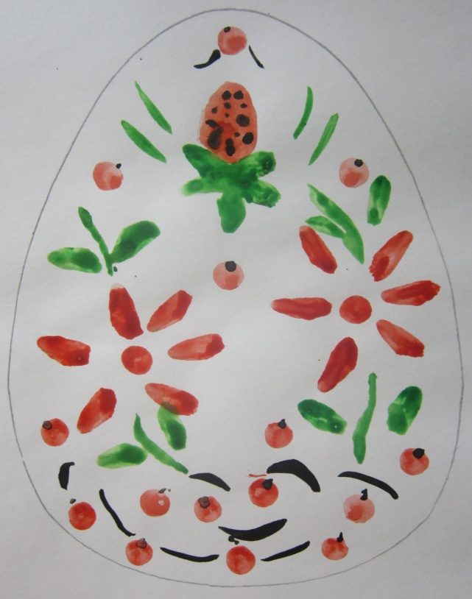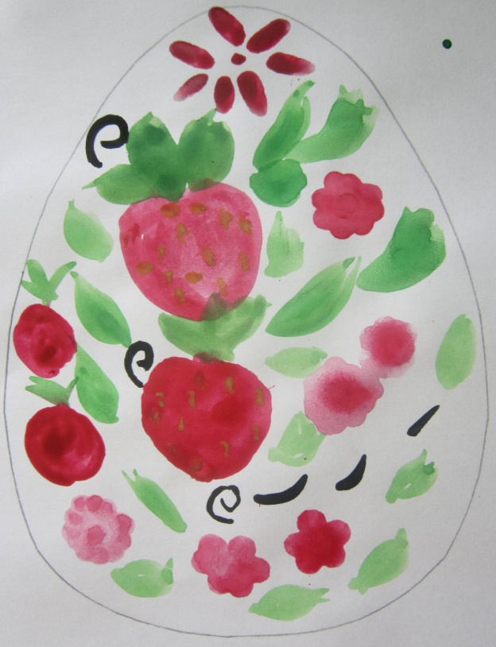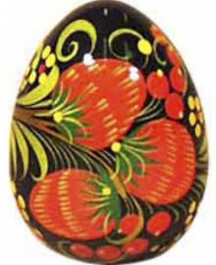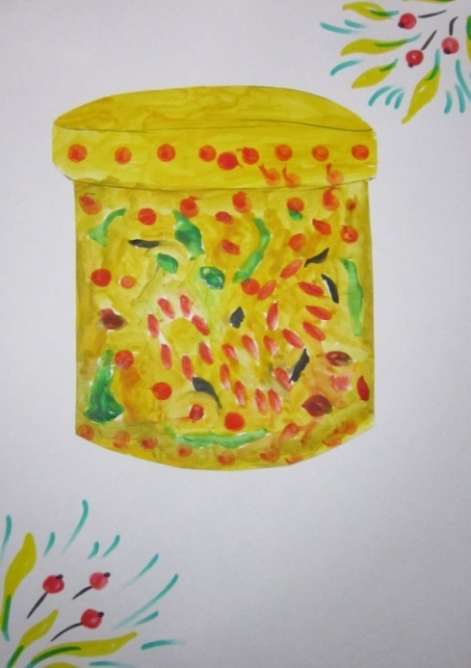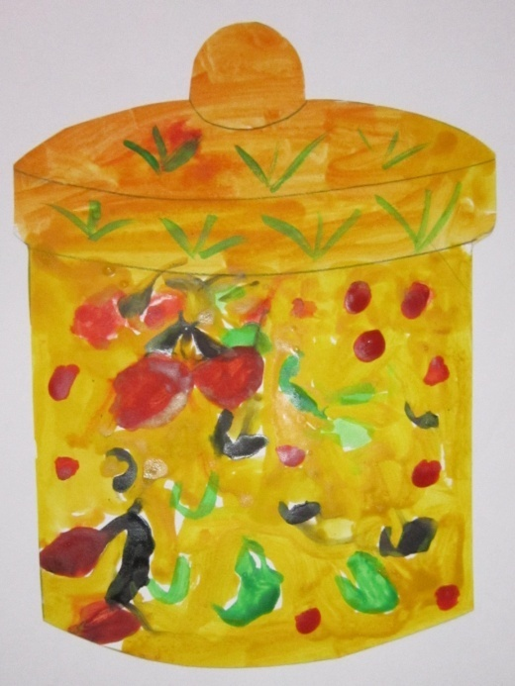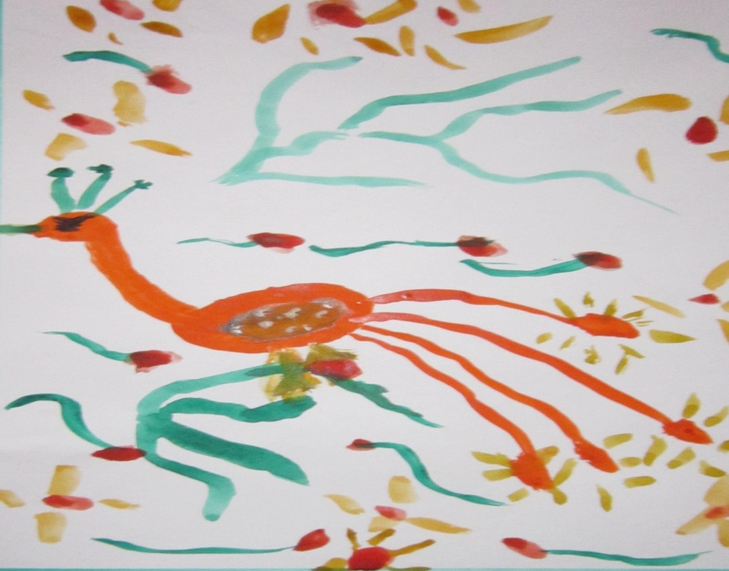

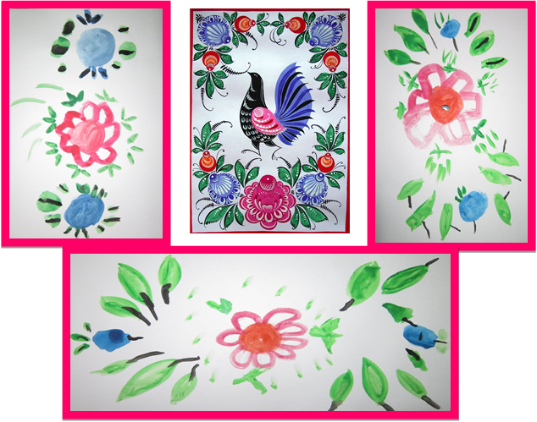
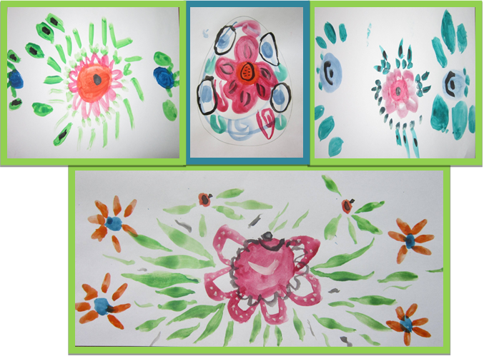

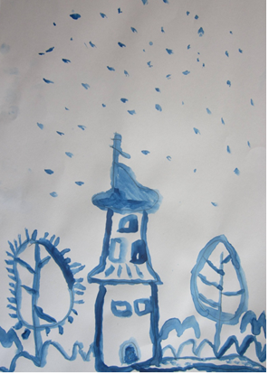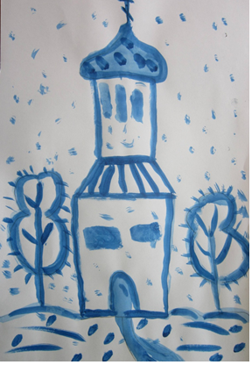

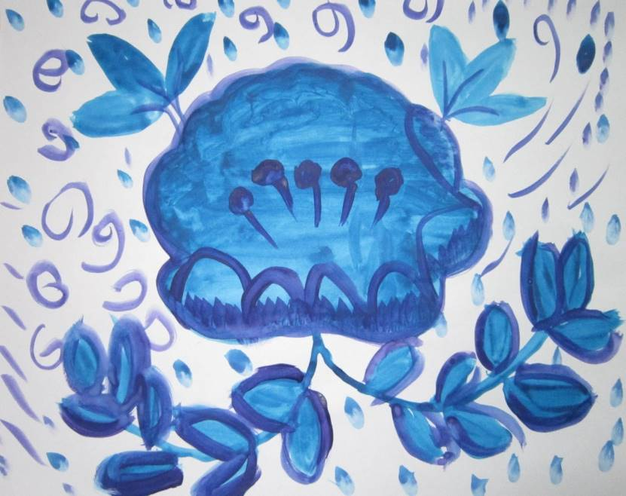

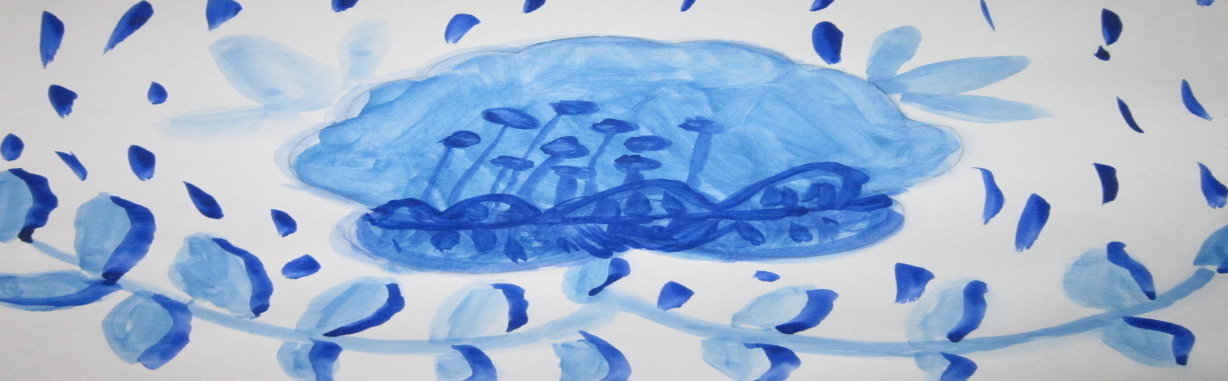

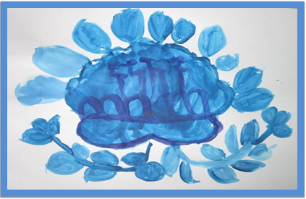

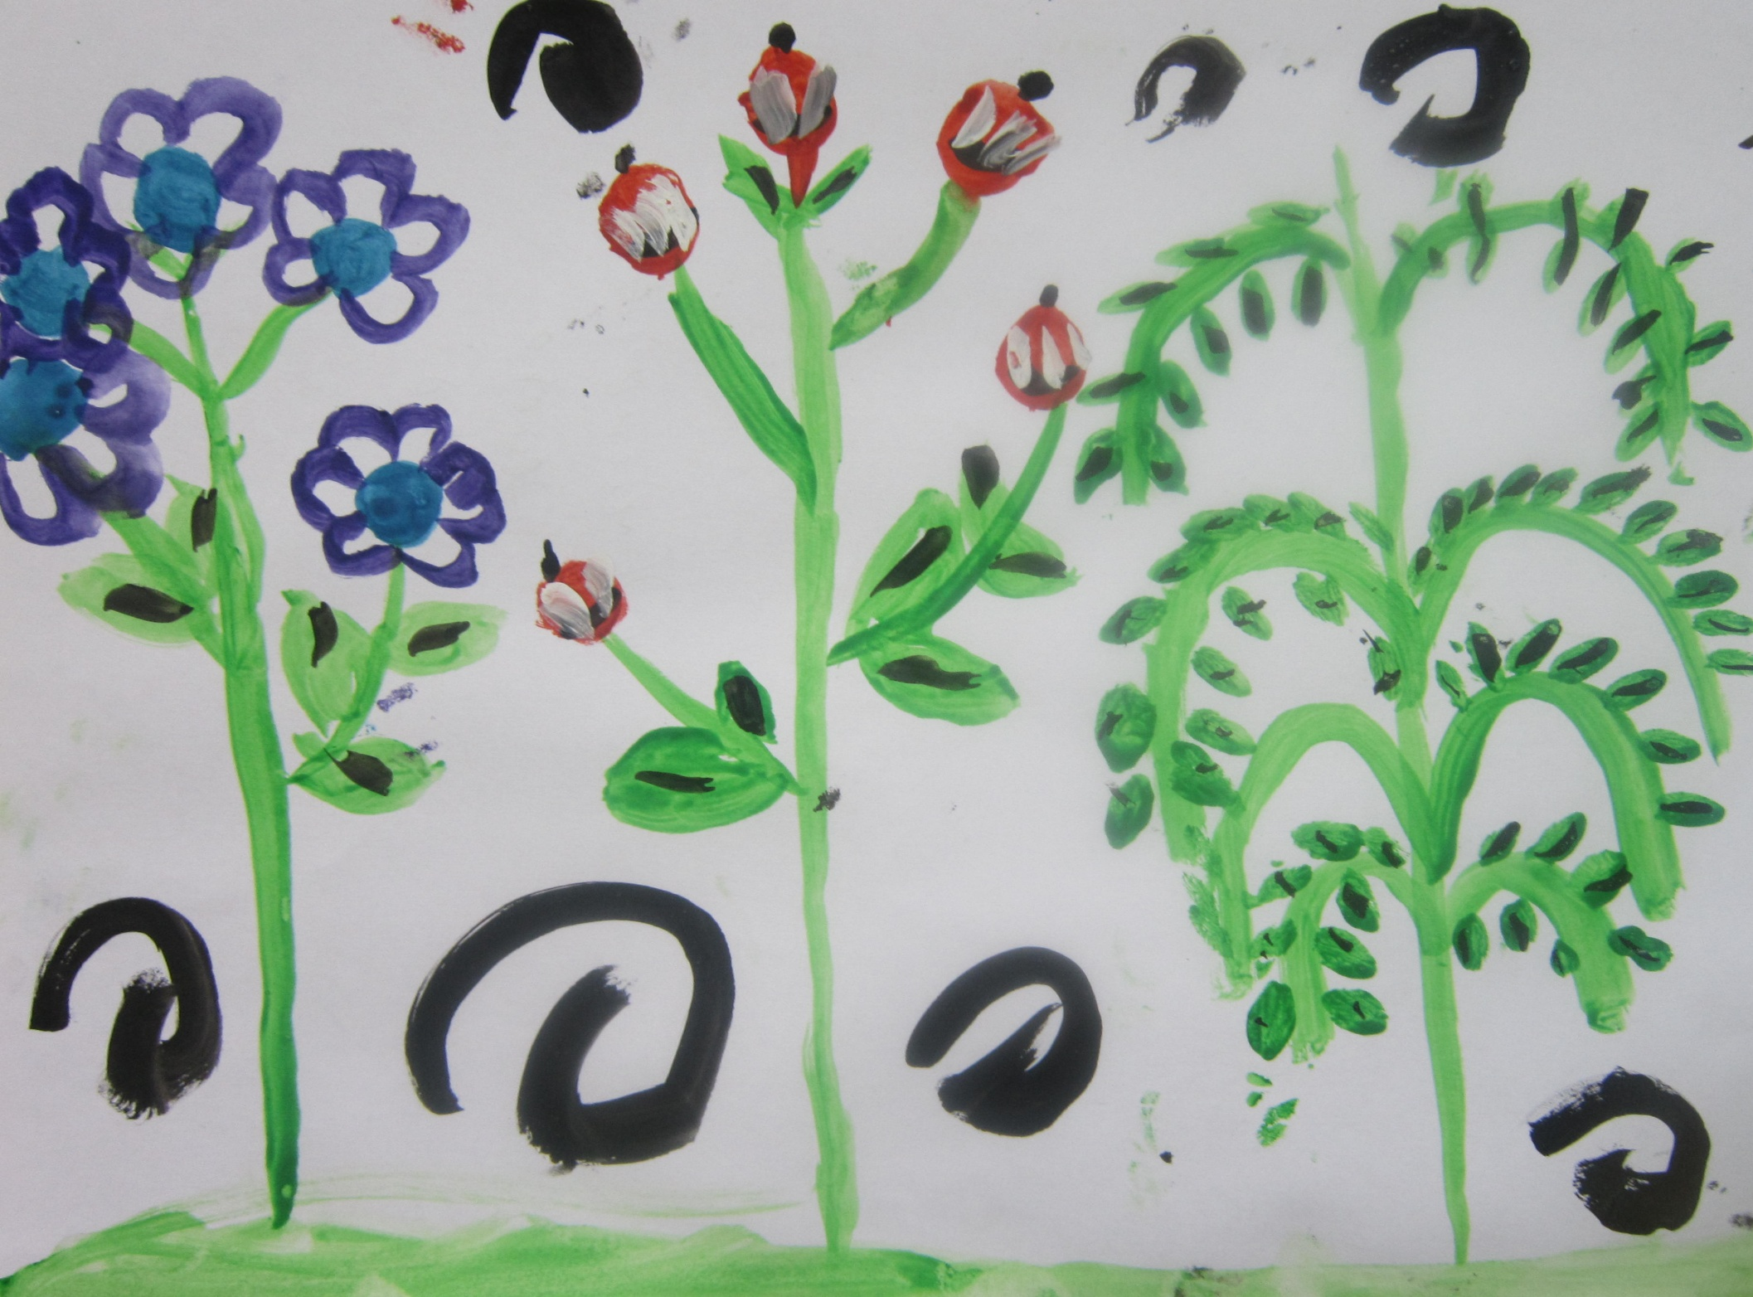

Выставка детских рисунков «Золотая Хохлома».

